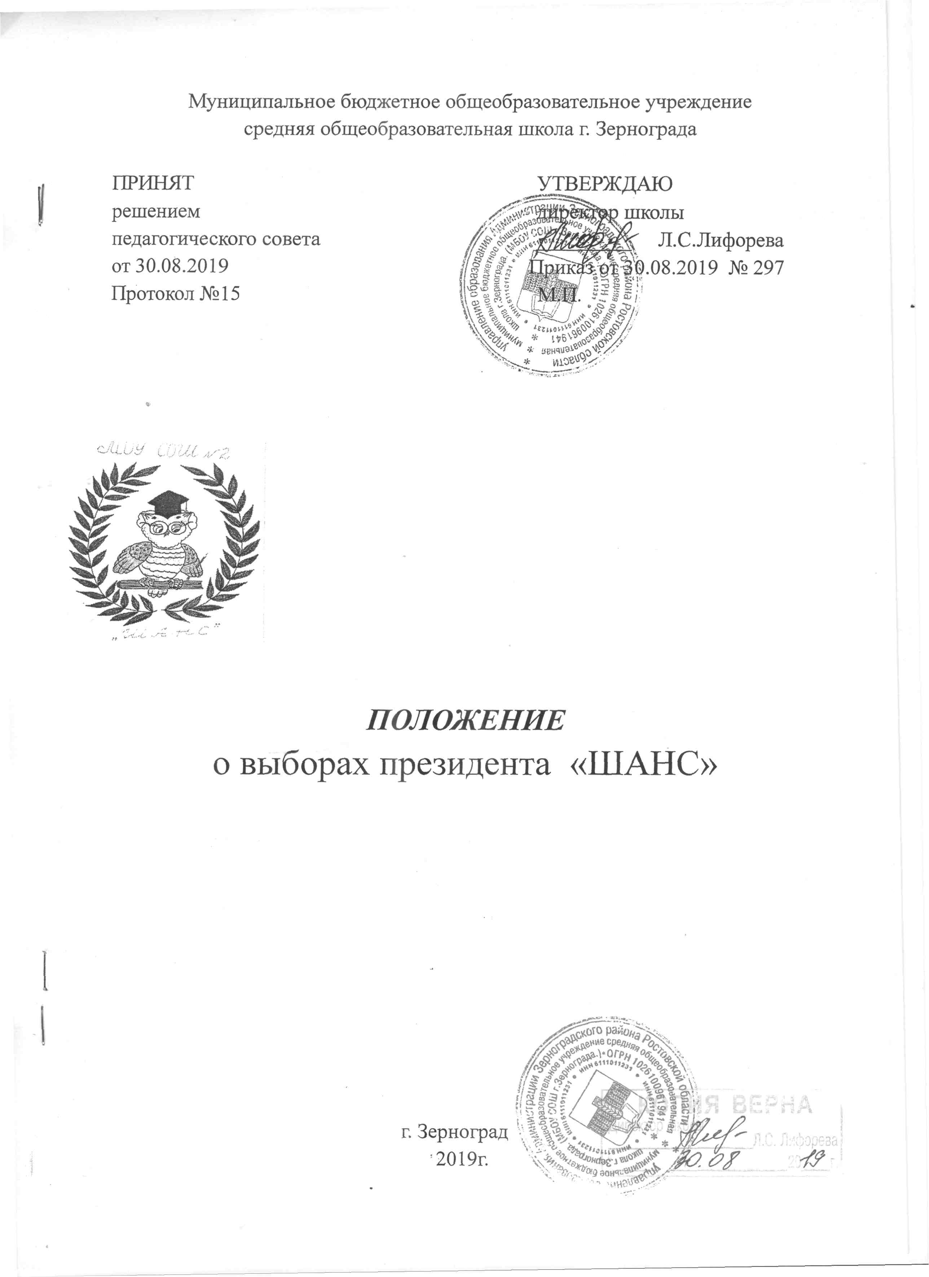
1.Общие положения
  - Настоящее положение регламентирует процедуру проведения выборов Президента ученического самоуправления школы.
  - Процедура проведения выборов президента ученического самоуправления осуществляется на основании действующего законодательства, Устава школы и настоящего Положения.
1.2. Президент школы избирается на основе всеобщего равного и прямого избирательного права. Голосование прямое тайное.
1.3. Участие в выборах является добровольным.

- Организация выборов президента школы

  - Требования к кандидату на пост президента ученического самоуправления:

- учащийся школы, ведущий активный образ жизни, не имеющий дисциплинарных взысканий, не состоящий на внутришкольном учете, может быть избран президентом ученического самоуправления;
- Срок полномочий президента 2 года;
- Возможно самовыдвижение кандидатов на должность президента школы;
- Кандидат на пост президента ученического самоуправления должен составить предвыборную программу в соответствии с существующими нормативно-правовыми документами в школе;
-Предоставить информационный лист, который содержит фотографию, резюме и программу кандидата;
- Соблюдать морально-этические нормы;
- Прекратить в день выборов какую-либо агитацию.

  - Выдвижение и регистрация кандидатов.

Кандидатом на должность президента может быть учащийся школы не моложе 14 лет.

  - Процедура проведения выборов президента.

    - Выборы президента ученического самоуправления в школе проходят один раз в учебный год.
    - В голосовании принимают участие все учащиеся 5-11 классов, педагоги школы.
    - Выборы проводятся в сроки, принятые Советом самоуправления на первом заседании в учебном году, но не позднее 1 декабря текущего учебного года.
    - Выборы считаются состоявшимися, если в них участвовало не менее 50% от числа имеющих право голоса.
    - Итоги голосования обнародуются не позднее двух дней со дня проведения выборов.

  - Предвыборная агитация
    - Агитационная группа вправе в любых допускаемых законом формах и законными методами осуществлять деятельность, побуждающую избирателей к голосованию за того или иного кандидата на соответствующую должность.
    - Всем кандидатам гарантируются равные условия доступа к средствам массовой информации.

  - Определение результатов выборов президента школы.

    - Избранным считается кандидат на должность президента школы, который набрал большее количество голосов избирателей.
    - ИК признает выборы несостоявшимися, если в них приняло участие менее половины избирателей, внесенных в списки избирателей.
    - Официальное объявление результатов выборов проводится непосредственно членами ИК. Результаты выборов оформляются протоколом.

  - Повторное голосование.

    - В случае, если два или более кандидатов получили одинаковое число голосов, проводится повторное голосование, в котором участвуют только эти кандидаты.
    - Повторное голосование проводится не позднее, чем через два дня со времени установления и опубликования результатов первого тура.
    - По итогам повторного голосования избранным считается кандидат на должность президента школы, получивший при голосовании большее число голосов избирателей, принявших участие в голосовании, по отношению к числу голосов избирателей, отданных за других кандидатов.

  - Признание выборов недействительными.

    - Выборы признаются недействительными, если допущенные при их проведении нарушения настоящего положения не позволяют однозначно установить результат волеизъявлений избирателей.
    - В случае, если выборы президента школы признаны несостоявшимися, недействительными или если при проведении обоих туров голосования ни один из кандидатов не был избран на должность президента школы, ИК назначает повторные выборы, не позднее, чем через неделю после данных выборов.
    - Сроки и время проведения повторных выборов определяет ИК совместно с Советом самоуправления.

- Организация деятельности избирательной комиссии
  - Для проведения выборов создается избирательная комиссия в составе 5 человек.
  - Избирательная комиссия:
- проводит регистрацию кандидатов в президенты ученического самоуправления;
- следит за ходом избирательной компании;
- проводит снятие кандидатов с регистрации в случае нарушений данного положения;
- проводит процедуру голосования;
- подводит итоги выборов и определяет их победителей.

  - Состав ИК и ее председатель утверждаются Советом самоуправления.
  - Членство ИК является добровольным.
  - Каждый кандидат в президенты школы вправе делегировать для работы в ИК свое доверенное лицо для подсчета голосов.
  - ИК при подготовке и проведении выборов:
- осуществляет контроль за соблюдением законности при подготовке и проведении выборов президента школы;
- издает инструкции и другие нормативные акты, регламентирующие подготовку и проведение выборов;
- устанавливает форму и текст избирательных бюллетеней, списка избирателей и других избирательных документов;
- рассматривает жалобы (заявления), связанные с нарушением законности при проведении и подготовке выборов;
- устанавливает единый порядок обработки итогов голосования;
- устанавливает результаты выборов президента школы и публикует их, передаёт документы, связанные с подготовкой и проведением выборов, в архив;
- организует повторное голосование по выборам президента школы; обеспечивает проведение голосования;
- на основании протокола голосования не позднее, чем через три часа после окончания голосования, определяет результаты выборов президента школы.

Решения ИК, принятые в пределах ее полномочий, обязательны для исполнения.

- Вступление в должность президента школы и его отстранение
  - Президент, избранный в соответствии с данным положением, вступает в должность непосредственно после утверждения результатов выборов.
  - Президент может быть отстранен, в случае невыполнения своих обязанностей.
  - Решение об отстранении президента школы принимает Совет самоуправления (по усмотрению, Совет решает, на какой срок отстраняется президент), который может провести внеплановое заседание.

- Заключительные положения
  - Настоящее положение вступает в силу с момента утверждения.
  - Изменения в настоящее положение вносятся директором школы по предложению Совета самоуправления.

